Додаток
до рішення виконавчого комітету
Вараської міської ради
від 28.03.2023 №90-РВ-23

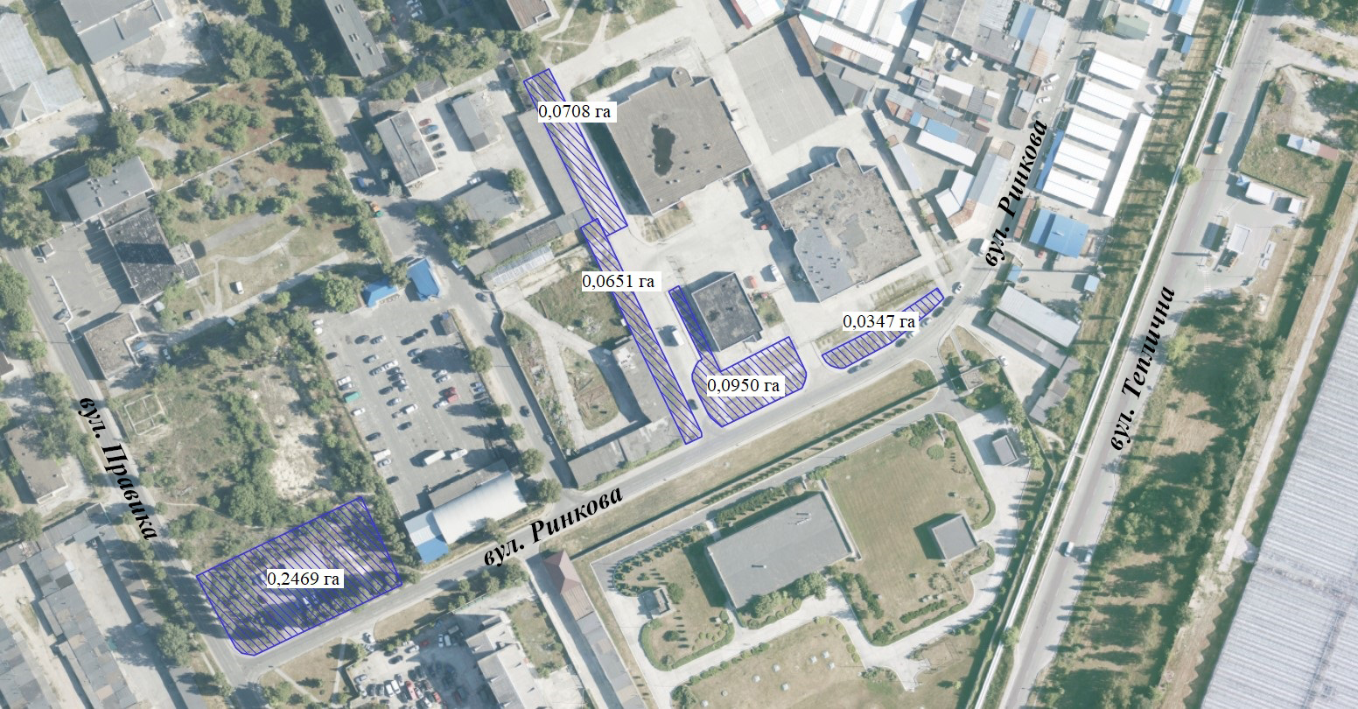
Міський голова Олександр МЕНЗУЛ

